О.Г. Алёхина, А.А. Ридель
МКОУ «Школа-интернат № 4», г. Осинники, Россия

ОРГАНИЗАЦИЯ И ПРОВЕДЕНИЕ КОРРЕКЦИОННОЙ РАБОТЫ ПО ФОРМИРОВАНИЮ НАВЫКОВ ЖЕСТОВОЙ РЕЧИ У ОБУЧАЮЩИХСЯ С ТЯЖЕЛЫМИ И МНОЖЕСТВЕННЫМИ НАРУШЕНИЯМИ РАЗВИТИЯ
В статье описываются результаты анализа специальной литературы по вопросу альтернативной и дополнительной коммуникации. Авторы рассматривают жест как одно из средств коммуникации. В статье приводятся преимущества использования данного средства в работе с детьми, имеющими тяжелые и множественные нарушения развития, представлен конспект логопедического занятия по обучению жестовой речи. Статья адресована педагогам, специалистам, которые планируют использовать средства альтернативной и дополнительной коммуникации в своей практике, студентам, обучающимся по профилям специального (дефектологического) образования, родителям.
С 2008 года в «МКОУ школа-интернат №4» стали поступать дети с тяжелыми и множественными нарушениями развития (далее - ТМНР), умеренной, тяжелой, глубокой умственной отсталостью. В 2023-2024 учебном году у трети обучающихся, осваивающих адаптированную основную образовательную программу (вариант 2), экспрессивная речь отсутствует, либо состоит из отдельных лепетных слов, набора слогов, звукоподражаний. Ранее такие дети считались «необучаемыми», но дефектология как наука развивается, появляются новые возможности для работы с такими детьми, педагоги овладевают новыми умениями и навыками в процессе анализа достижений отечественной и зарубежной логопедии, что позволяет более успешно проводить работу по выявлению, коррекции и компенсации речевых и коммуникативных нарушений у таких обучающихся.
Поскольку у детей с ТМНР отсутствуют коммуникативные навыки, логопедическая работа с такими детьми ведется по программе коррекционного курса «Альтернативная и дополнительная коммуникация», целью которого является формирование коммуникативных и речевых навыков у обучающихся с ТМНР с использованием средств вербальной и невербальной коммуникации; умения пользоваться ими в процессе социального взаимодействия в соответствии с требованиями современного общества, обеспечивающими возможность их успешной социализации и социальной адаптации [5]. Альтернативная и дополнительная коммуникация (далее - АДК) является мультимодальной системой, в которой могут использоваться как вербальные, так и невербальные средства общения (предмет, жест, пиктограмма, фотография).
Обучение ребенка АДК является важным, поскольку из-за отсутствия речи перед детьми встает преграда, которая практически не позволяет им быть услышанными и понятыми. Дети самостоятельно пытаются подавать окружающим сигналы, которые не всегда удается распознать. Отсутствие понимания окружающими потребностей детей ведет к отказу детьми от социальных контактов, агрессии, иррациональному поведению. Данная реакция на отсутствие средств коммуникации усложняет взаимодействие окружающих с ребенком. Поэтому задачей педагогов, работающих с такими детьми, является поиск путей решения проблемы обучения ребенка позитивному взаимодействию, общению со взрослыми и сверстниками [4].
В нашем образовательном учреждении логопедическая работа с неговорящими обучающимися начинается с диагностического этапа, на котором используются: речевая карта для неговорящих и матрица коммуникации. Целью диагностики является определение уровня развития речи и выявление коммуникативных навыков у обучающихся. Комплексное проведение диагностики позволяет наиболее полно оценить уровень развития коммуникации ребенка.
Речевая карта, которую ранее использовали учителя-логопеды нашего учреждения для говорящих детей, не являлась актуальной для обследования детей с ТМНР, поскольку оставалась практически пустой, если у ребенка отсутствовала экспрессивная речь. В связи с этим возникла необходимость составить речевую карту, адаптированную под категорию детей с ТМНР. При разработке речевой карты для неговорящего ребёнка были использованы «Альбом для логопеда» О.Б. Иншаковой, практический материал для проведения психолого-педагогического обследования С.Д. Забрамной, «Речевая карта для обследования ребенка с ограниченными возможностями здоровья» Д.Л. Лейзеровой.
Логопедическое обследование неговорящего ребенка по речевой карте проводится по общепринятой схеме. Более подробно обследуются сенсомоторные функции, импрессивная речь. Обследование начинается с невербальных форм деятельности, ребенку предлагается игровой материал: пирамида, почтовый ящик, разрезные картинки. Задания предъявляются на действия «покажи», а не «назови». Выделяются следующие блоки: обследование состояния моторной сферы (общая и мелкая моторика), неречевых психических функций (мышление, зрительное восприятие, зрительно-пространственное представление, внимание), строения и подвижности артикуляционного аппарата, мимической мускулатуры, импрессивной речи (словарь, грамматический строй речи), экспрессивной речи (звукопроизношение, воспроизведение звукоподражаний), связной речи (понимание содержания простого текста (при разыгрывании сюжета с игрушками)) [1]. (см. рис. 1)

Рисунок 1 – Фрагмент речевой карты для неговорящих
Далее проводится работа по диагностике коммуникации посредством заполнения матрицы коммуникации. Матрица коммуникации является диагностическим инструментом, который позволяет оценить экспрессивно-коммуникативные навыки обучающихся. Матрица показывает, какие коммуникативные функции есть у ребенка и на каком уровне они находятся, помогает определить зону ближайшего развития, поставить конкретные задачи по развитию навыков коммуникации.
Матрицу коммуникации возможно заполнить на сайте https://www.communicationmatrix.org/. Рекомендуется заполнять матрицу совместно с педагогами, работающими с данным ребенком и родителями. Тогда опросник будет заполнен более объективно. Пример заполненной матрицы коммуникации представлен на рисунке [6]. (см. рис. 2)

Рисунок 2 – Матрица коммуникации

Матрица коммуникации включает 3 аспекта коммуникации:
- Уровни общения (1- ненамеренное поведение, 2 – намеренное поведение, 3 – нестандартное общение, 4 – стандартное общение, 5 – конкретные символы, 6 – абстрактные символы, 7 - язык);
- Мотивы общения (отказ, получение желаемого, социальное взаимодействие и информирование);
- Виды поведения (инструменты, которыми пользуется обучающийся для коммуникации).
Использование матрицы коммуникации позволяет отследить коммуникативные навыки в динамике. Динамика продвижения не всегда заметна у детей с ТМНР. Однако, заполняя матрицу коммуникации на следующий учебный год и сравнивая один профиль с другим, отмечается положительная динамика и появляется возможность ставить новые задачи и выполнять их.
Если анализ результатов диагностики показал, что для данного обучающегося одной из доступных систем АДК является коммуникация с опорой на жесты, то коррекционно-развивающая работа включает следующие направления: коррекция и развитие зрительно-слухового восприятия; коррекция и развитие общей и мелкой моторики; формирование импрессивной речи; обучение жестовой речи.
Рекомендуемый минимум групп жестов:
1. Общие знаки взаимопонимания (я, ты, да, нет, дай, на, помоги, приветствие, прощание, спасибо, стоп)
2. Качества, состояния (жарко, холодно, горячий, большой, маленький, громко, тихо)
3. Личная гигиена (чистить зубы, мыть руки, мыться, одеваться, причесываться)
4. Здоровье (больно, голова, глаза, нос, рот, уши, рука, живот, нога, спина)
5. Прием пищи (есть, пить, еще, ложка, вилка, нож)
6. Игры и занятия (качаться, читать, идти по лестнице, ехать, играть в мяч, резать, кормить птиц, плавать, рисовать, садиться, спать, ходить)
7. Эмоции и чувства (злость, грусть, радость, любовь, страх). (см. табл. 1)

Таблица 1 – Описание жестов группы «Прием пищи»
Есть | поднести кончики пальцев ко рту (в значении «есть», «голодный», «хочу есть», «хлеб» и другие продукты питания)
Пить | жест аналогичен тому, как подносят ко рту чашку (в значении «пить», «хочу пить», «сок» и другие напитки)
Еще | постучать кулачками, требуя добавки (в значении «еще», «больше», «хочу еще»)
Нож | ребром ладони одной руки проводить по ладони другой руки, как будто отрезая что-то ножом (в значении «нож», «резать»)

К преимуществам использования жестов относятся:
- доступность (жесты всегда «под рукой»);
- содержание в большинстве жестов явных признаков обозначаемого объекта: форма, действие или существенное качество, что улучшает понимание обучающимися обращенную речь, инструкцию, облегчает запоминание и воспроизведение сказанного;
- визуализация языка побуждает ребенка к внимательному наблюдению за говорящим, что улучшает его восприятие (видит мимику, артикуляцию, движения тела);
- ориентированность на коммуникативного партнера;
- облегчение понимания ребенка окружающими;
- влияние на развитие предпосылок для овладения устной речью [3].
Общая схема обучения жесту:
1. Использование подсказки «рука в руке» (педагог помогает показать жест)
2. Называние предмета педагогом, пока он управляет рукой обучающегося
3. Повторение названия предмета, когда педагог отдает этот предмет ребёнку
4. Многократное предоставление ребенку возможности попросить предмет
5. Показ жеста ребёнком самостоятельно
Сначала формируется понимание того, что жест обозначает конкретный предмет или действие («кружка», «пить»), затем понимание последовательности действий и событий («сначала», «потом»), завершенности действия («закончили»), понимание вопросов («где?»), понимание вопросов и выбор предпочитаемого предмета («что ты хочешь?»), выражение своих чувств и эмоций («радость») [2]. (см. табл. 2)

Таблица 2 – Фрагмент перспективного планирования по курсу «Альтернативная и дополнительная коммуникация» (коммуникация с опорой на жесты) для обучающихся 1 класса с системным недоразвитием речи тяжелой степени
№ п/п | №  заня-  тия | Тема занятия. Раздел | Кол-во  часов | Пример-  ные  сроки | Коррек-  ция
 |  | Диагностический этап в начале года | 6 ч.
1 | 1 | Обследование моторной сферы (общая и мелкая моторика) | 1
2 | 2 | Обследование неречевых психических функций (мышление, зрительное восприятие, зрительно-пространственное представление, внимание) | 1
3 | 3 | Обследование строения и подвижности артикуляционного аппарата, мимической мускулатуры | 1
4 | 4 | Обследование импрессивной речи (словарь, грамматический строй речи) | 1
5 | 5 | Обследование экспрессивной речи (звукопроизношение, воспроизведение звукоподражаний) | 1
6 | 6 | Обследование связной речи (понимание содержания простого текста (при разыгрывании сюжета с игрушками)) | 1
 |  | Коррекционный этап. | 56 ч.
 |  | Жесты: «Основные знаки взаимопонимания» | 6 ч.
7 | 1 | Жест «здравствуй/привет» | 1
8 | 2 | Жест «до свидания/пока» | 1
9 | 3 | Жест «да» | 1
10 | 4 | Жест «нет» | 1
11 | 5 | Жест «дай» | 1
12 | 6 | Жест «я» | 1
 |  | Жесты: «Основные нужды» | 4 ч.
13 | 7 | Жест «есть» | 1
14 | 8 | Жест «пить» | 1
15 | 9 | Ситуация «Я хочу есть» | 1
16 | 10 | Ситуация «Я хочу пить» | 1

Обучение детей с ТМНР коммуникации с опорой на жесты является более эффективным при участии родителей и педагогов, работающих с ребенком. Для них рекомендуется создавать несколько копий альбомов жестов, в которых содержатся фотографии и описания жестов, используемых ребёнком.
Таким образом, использование жестов позволяет обеспечить все коммуникативные потребности обучающихся с ТМНР: просить, комментировать, выражать эмоции и свое отношение к чему-либо, регулировать поведение другого человека, способствует их успешной социализации и социальной адаптации.
ПРИЛОЖЕНИЕ

Технологическая карта коррекционного занятия

Коррекционный курс «Альтернативная и дополнительная коммуникация» |  |  | Класс:1 б
Тема занятия: Жест «Собака»
Цель занятия: Обучение жесту «Собака», звукоподражанию «ав»
Задачи:
1.Коррекционно - образовательные:
- познакомить с жестом «Собака»;
- побуждать к речевой деятельности с помощью жестов;
- вызывать звукоподражание;
- устанавливать зрительный контакт;
- фиксировать взгляд на предмете.
2.Коррекционно – развивающие:
-развивать слуховое и зрительное восприятие;
- развивать плавный, продолжительный ротовой выдох;
- развивать артикуляционную, мелкую моторику;
- обогащать импрессивный словарь по темам: «Домашние животные», «Части тела»
- развивать зрительно-пространственное восприятие;
- развивать конструктивный праксис.
3. Коррекционно - воспитательные:
- воспитывать интерес к занятиям, доброе отношение к «братьям нашим меньшим»
Возможные предметные результаты:
Устанавливать зрительный контакт с собеседником
Реагировать на собственное имя
Приветствовать собеседника
Прощаться с собеседником
Уметь пользоваться средствами альтернативной и дополнительной коммуникации: взглядом, мимикой, жестами.
БУД:
Формирование учебного поведения:
- направляет взгляд (на говорящего взрослого, на задание);
- умеет выполнять инструкции педагога;
- использует по назначению учебные материалы;
- умеет выполнять действия по образцу и по подражанию.
Формирование умения выполнять задание:
- выполняет задание в течение определенного периода времени,
- выполняет задание от начала до конца,
- выполняет задание с заданными качественными параметрами.
Умеет самостоятельно переходить от одного задания (операции, действия) к другому в соответствии с алгоритмом действия)
Тип занятия: индивидуальное занятие по коррекционному курсу «Альтернативная и дополнительная коммуникация»
Оборудование: зеркало, «будка» – коробка со шторкой, мягкая игрушка – собачка, объемные фигуры строительного конструктора, карточки: разрезная картинка «собака», карточка с изображением большой и маленькой собаки; вырезанные части тела собаки, раскраска - собака, фасоль, вырезанная косточка из белого картона, домик инструкций, цветные карандаши.
Этапы занятия | Деятельность учителя - логопеда | Деятельность обучающегося
I. Организационный момент | - Здравствуй, здравствуй, не зевай и ладошкой мне махай.  Жест «Здравствуй» | 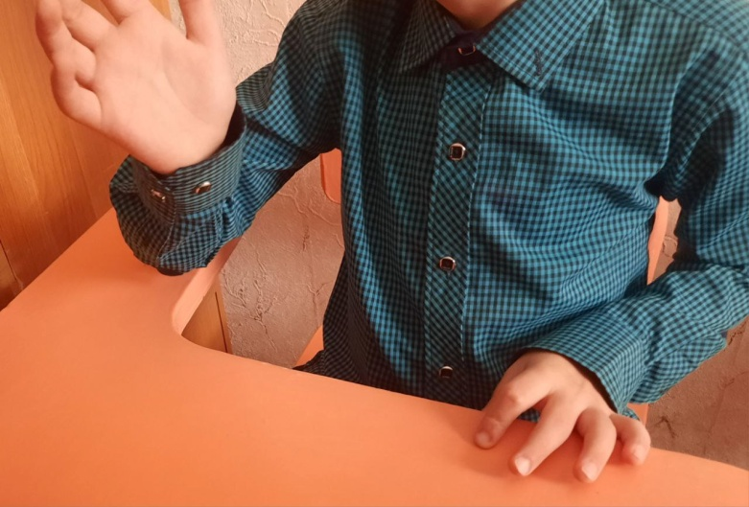  Жест «Здравствуй». Настраивается на работу
II. Сообщение темы  Дыхательная гимнастика «Ветерок» | Логопед берет руку обучающегося, вычленяет его указательный палец, указывает им на будку  - Смотри, это будка.  Кто в будке сидит,  Дом хозяйский сторожит,  Громко, громко лает,  Чужих не пускает?  - Подуй на шторочку.  - Собачка ав-ав.  Логопед показывает жест «собака», затем берет кисть ребенка и помогает выполнить жест «рука в руке». | Выполняет дыхательное упражнение.  Указательный жест  Жест «Смотри»  Жест «Дом», «Будка»  Жест «Собака»  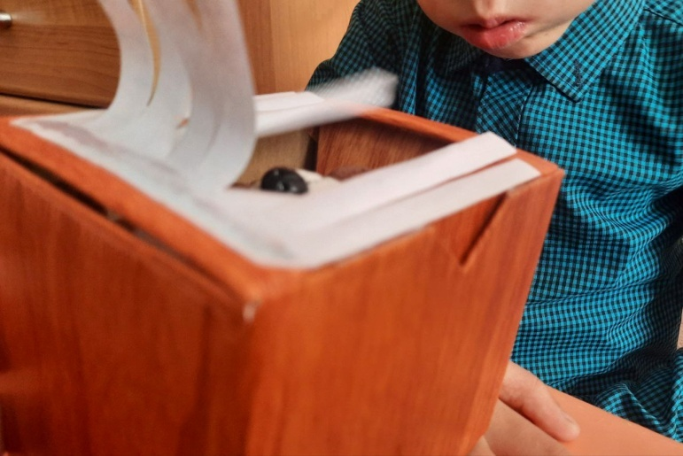  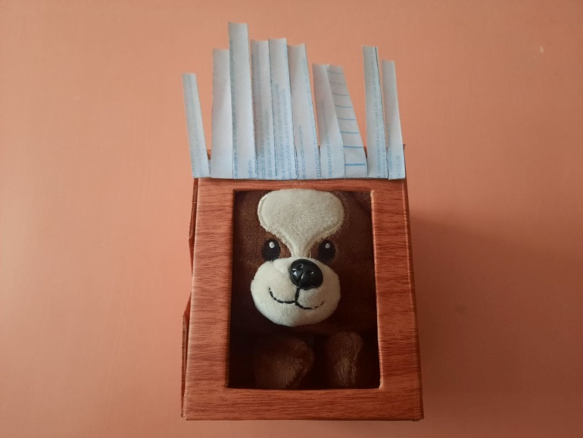  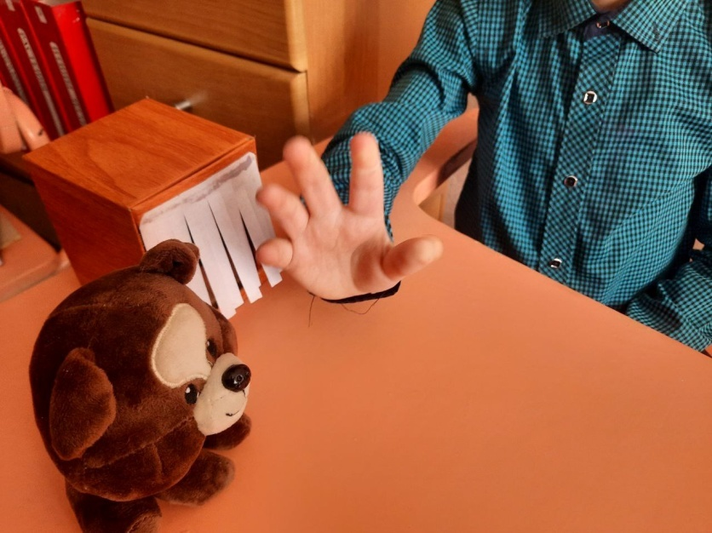  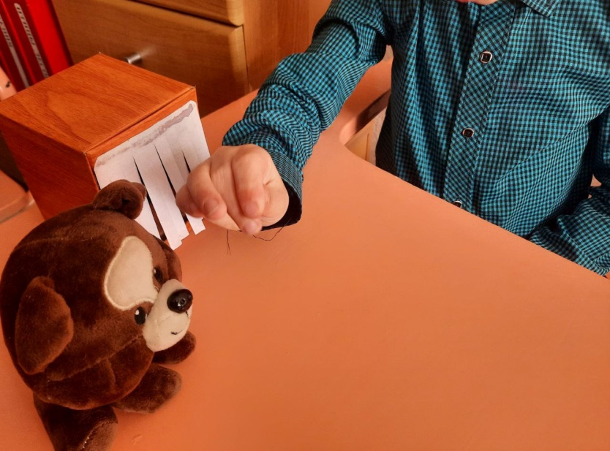
III.Артикуляционная гимнастика | - Покажи собачке, как ты работаешь перед зеркалом.  -Улыбнись собачке.  Улыбнулись губки, показались зубки. Растягиваем губы в улыбку  - Губы улыбнулись, к ушкам потянулись (И – И - И).  - Шарик губками возьми Округляем губки  - [О] тихонько потяни. (О-О-О). Поём удивленно: О – О - О  - Губы хоботком сложу. Вытягиваем губы трубочкой  - И слоненка позову (У- У - У).  - Почеши верхними зубками губку (В – В – В) | Жест «Работать». Слушает и выполняет артикуляционную гимнастику перед зеркалом.  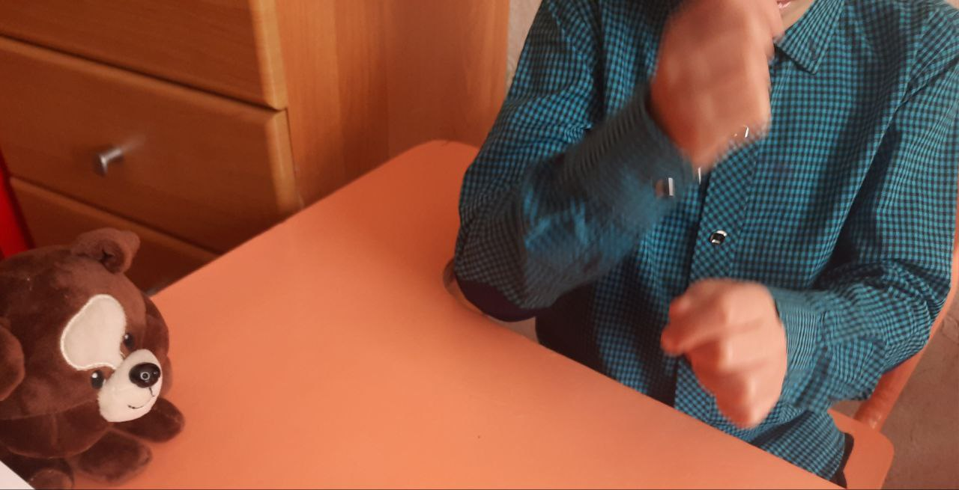  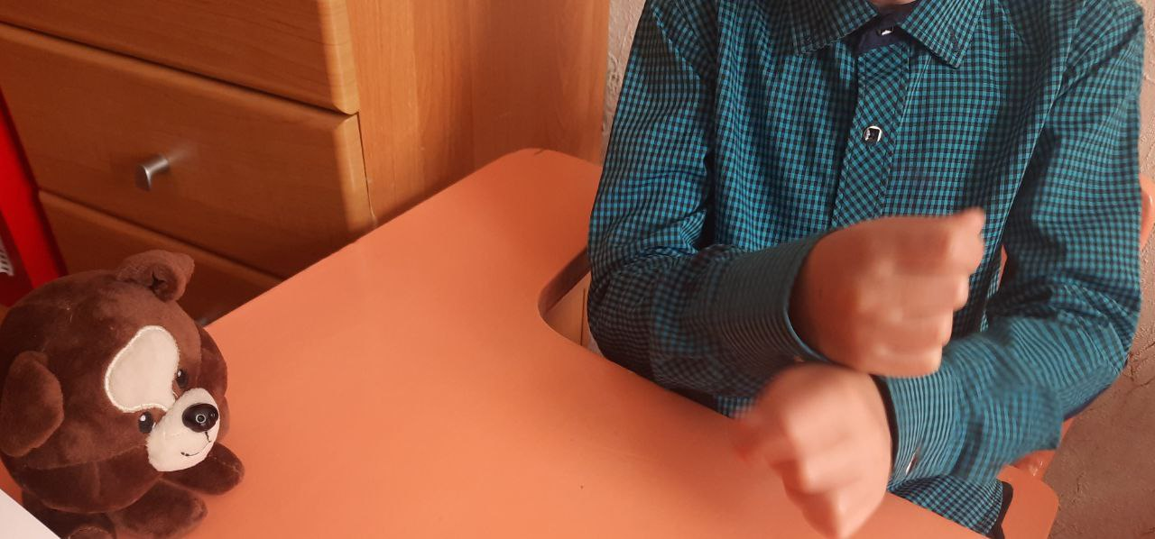
IV.Развитие импрессивного словаря по теме части тела | - На собачку.  - Собачка хорошая, мягкая. Погладь собачку.  - Покажи, где у собачки голова. А у тебя, где голова.  Аналогично проводится работа со «словами – жестами»: уши, глаза нос, рот,пасть, лапы, руки, ноги | Жест «Возьми».  Жест «Хороший»  Жесты: «Голова», «Уши», «Нос» и т.д.  Обучающийся показывает части тела у собачки и у себя.  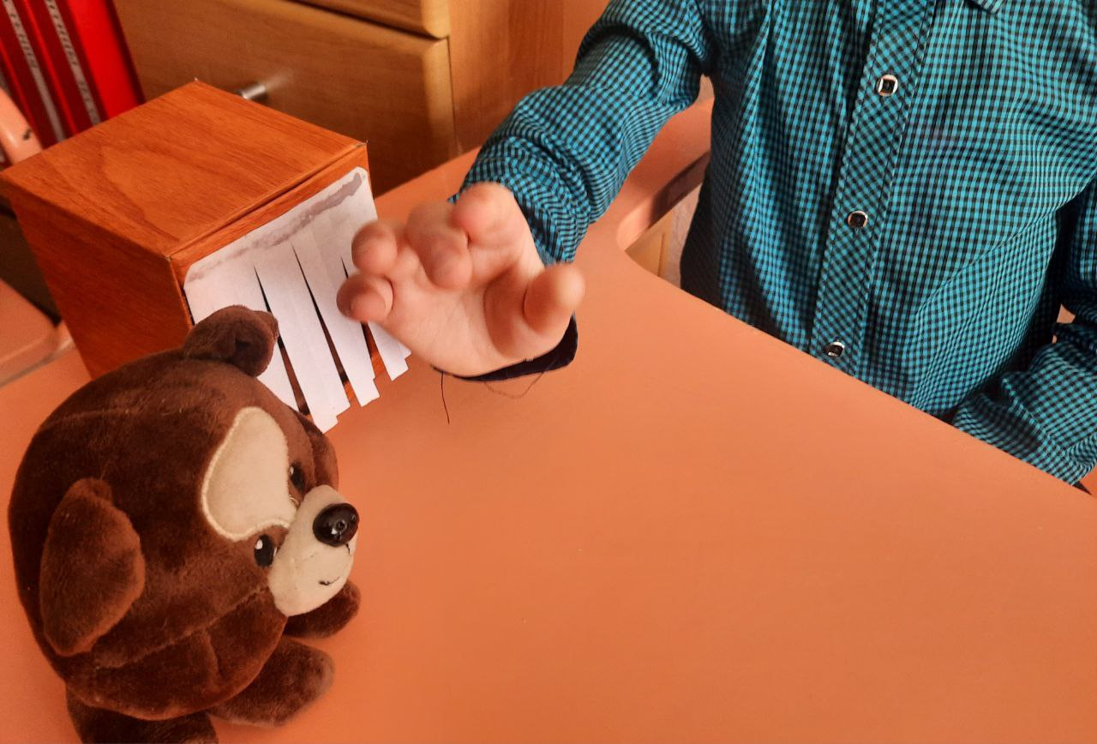
V. Развитие зрительно – пространственного, слухового восприятия | - Посмотри на картинку, покажи большую собаку, а теперь маленькую собачку.  - Сложи большую собачку из частей.  Логопед сопровождает инструкции соответствующими жестами.  - А вот еще собака, сложи ее.  - Посчитай, сколько собак.  - Послушай: СО – БА – КА.  Логопед проговаривает слово и хлопает 3 раза по количеству слогов в слове.  - Похлопай также.  - Постучи по столу.  - Топни правой ногой.  - Топни левой ногой. | Жест «Смотри».  Указательный жест.  Жест «Большой»  Жест «Маленький»  Жест«Собака»  Жест «Три»  Ребенок складывает собаку из частей с опорой на картинку, затем разрезанную по вертикали на три части картинку. Считает собак.  Ученик хлопает, топает, стучит ритмический рисунок слова собака  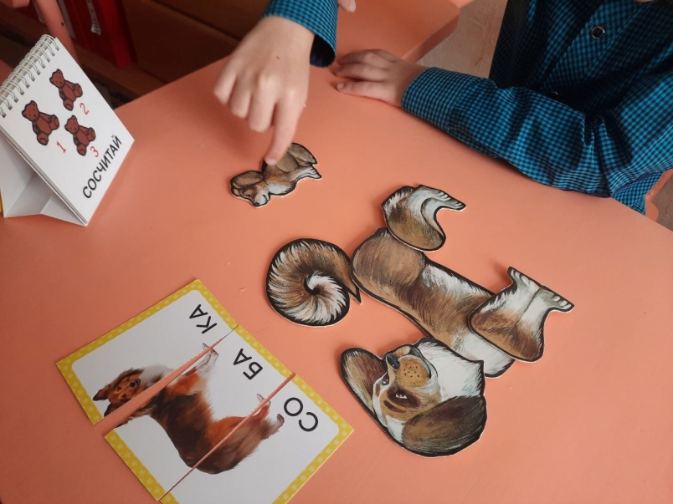  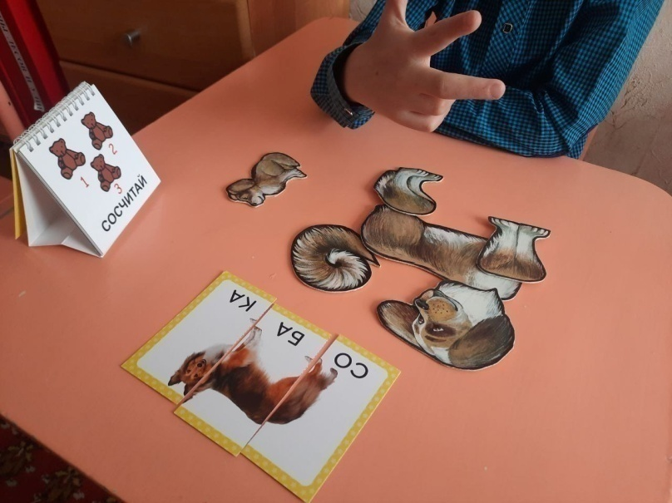
VI. Развитие мелкой моторики.  Пальчиковая гимнастика | - Делай как я.  - Вышли пальчики гулять(Указательный и средний пальчики идут по столу).  - Стали весело скакать (Кисть поднимается над столом и опускается, пальчики касается стола),  - Весело скакали, собачку увидали (Жест «Смотри»).- Она громко лает, пальчики пугает (Жест «Собака»)  - Пальчики сбежались, в кулачки все сжались. (Кулачки)  - Кулачки стучали (Кулачки стучат по столу),  - Собачку испугали (Пальчики бегут по столу). | Выполняет движения в соответствии с текстом  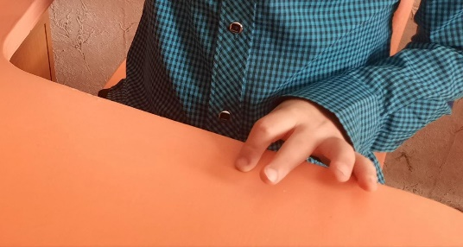
VII. Развитие конструктивного праксиса, пинцетного захвата. | - Построй домик – будку для собачки из фигур.  Логопед сопровождает инструкции соответствующими жестами.  - Наша собачка любит есть косточку. Сколько косточек? Посчитай.  - Выложи дорожку от будки до косточки из фасоли  - Покажи, как собачка идет по дорожке | Строит будку для собаки по представлению, при затруднении - по образцу.  Жесты «дом», «собака», «идёт»  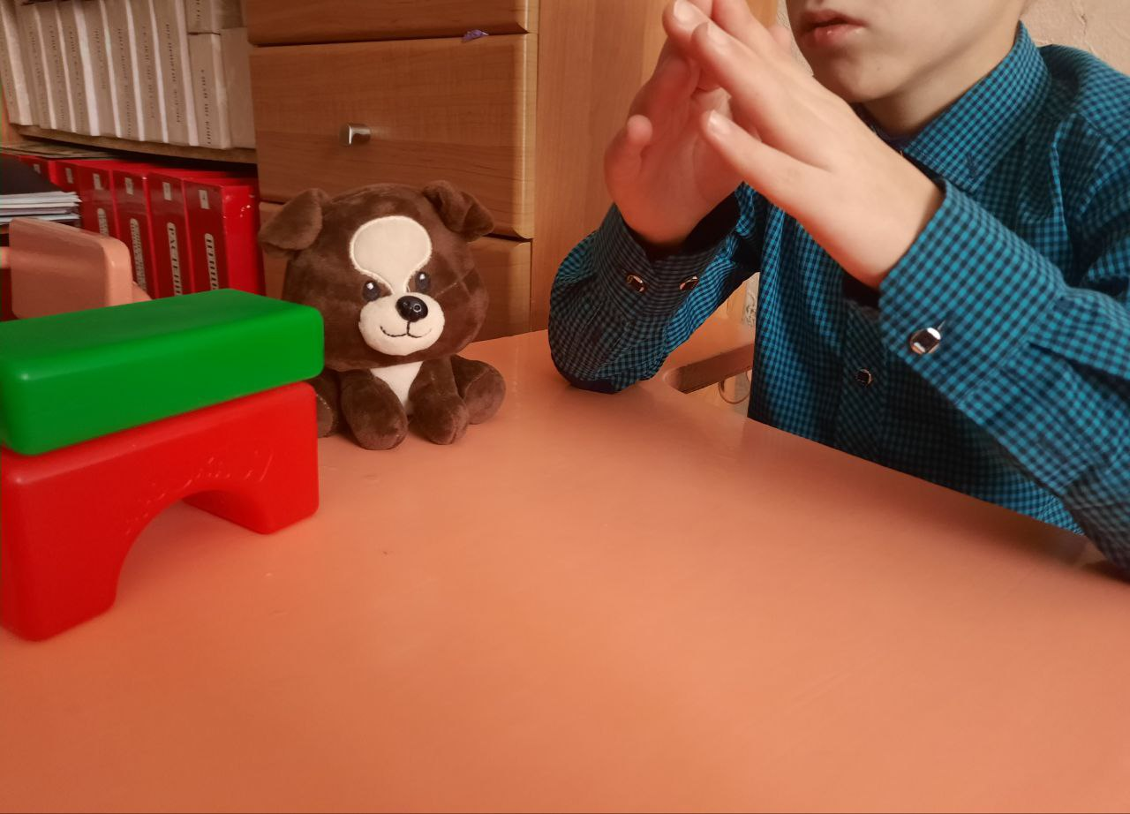  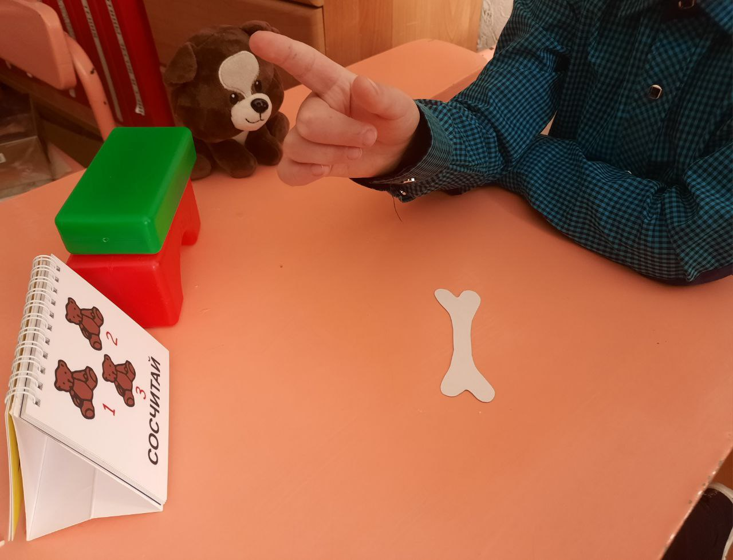  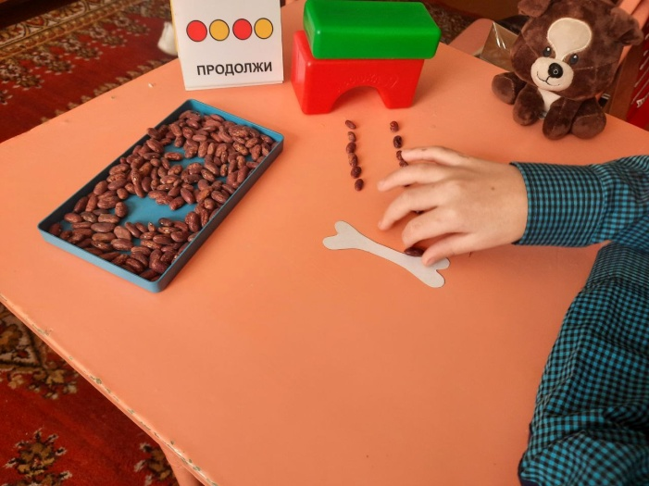
VIII. Работа с раскраской | - Обведи собаку. Раскрась. | Обучающийся обводит и раскрашивает собаку.  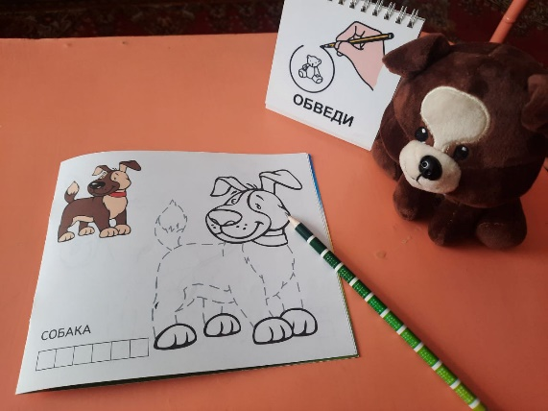
IX. Итог | - Ты сегодня хорошо (жест) работал.  - Скажи: «Я молодец!».  Занятие закончено, позвони в колокольчик.  - До свидания (жест) | Жест «Работать». Жесты двусоставного предложения: «Я», «Молодец» .Жест «До свидания»  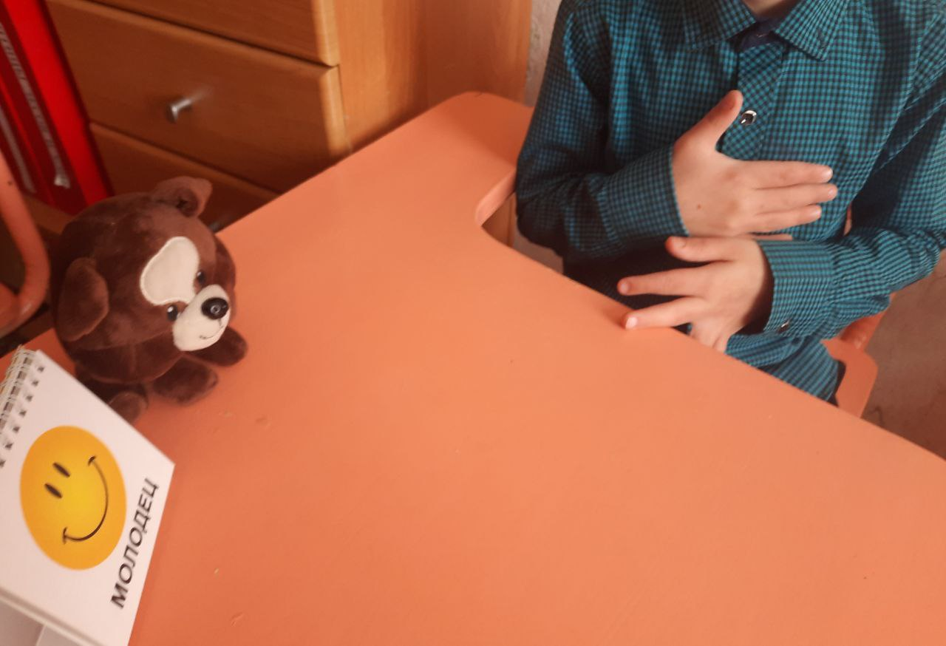  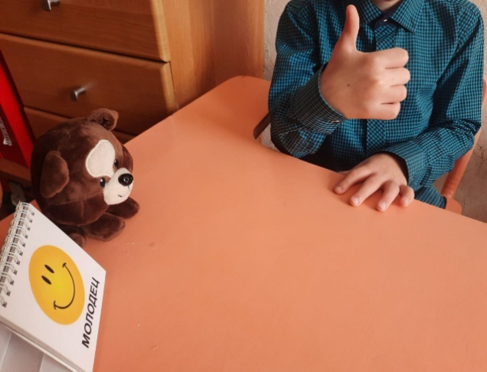
Список использованных источников и литературы
- Лейзерова, Д.Л. Речевая карта для обследования ребенка с ограниченными возможностями здоровья[Текст]. –Литера ИД, 2019. – 48 с.
- Методические рекомендации по использованию альтернативной и дополнительной коммуникации (АДК) в стационарных учреждениях социального обслуживания [Текст] / под ред. О. В. Караневской – Москва :Теревинф, 2022. – 252 с.
- Методика учебно-воспитательной работы в центре коррекционно-развивающего обучения и реабилитации [Текст]: учеб.-метод. пособие /. -Москва :Вентланд [и др.]; Науч. ред. С.Е. Гайдукевич. – Минск: БГПУ, 2009. – 276 с.
- Течнер, С. Введение в альтернативную и дополнительную коммуникацию: жесты и графические символы для людей с двигательными и интеллектуальными нарушениями, а также с расстройствами аутистического спектра [Текст]. –Москва:Теревинф, 2015. – 432 с.
- Федеральная адаптированная основная общеобразовательная программа обучающихся с умственной отсталостью (интеллектуальными нарушениями) [Электронный ресурс] // Судебные и нормативные акты РФ. – Режим доступа https://sudact.ru/law/prikaz-minprosveshcheniia-rossii-ot-24112022-n-1026/federalnaia-adaptirovannaia-osnovnaia-obshcheobrazovatelnaia-programma/
- Communication Matrix URL: https://www.communicationmatrix.org/

© Алёхина О.Г., Ридель А.А., 2023

